Code procédure : PRO 220 | VERSION N°1

MODE D'EMPLOI — CARISTE

OBJECTIFS
Ranger une cabine, la sortir, la retrouver : les gestes du poste, écran par écran, tels qu'ils s'affichent sur le téléphone.
Les captures viennent de l'application : ce qui est montré ici est ce qui apparaît à l'écran.

DESTINATAIRES
Caristes et magasiniers. À garder au poste le temps que les gestes deviennent automatiques.



N° Ed. | Date | Description des modifications | Rédigé par | Vérifié par | Approuvé par
1 | 27/08/26 | Création | LG | VH | —

1. TROIS GESTES, ET RIEN D'AUTRE
L'application s'ouvre dans un navigateur, à la même adresse depuis un téléphone ou depuis un poste ; elle ne s'installe pas. La mise en page suit la largeur de l'écran : cinq onglets en bas sur un téléphone, un menu à gauche sur un ordinateur. Mêmes données, mêmes écrans.
L'écran d'accueil n'affiche que ce qui se fait au poste : ranger, sortir, chercher. Tout le reste est ailleurs.
Deux règles valables partout :
- On ne scanne jamais un QR de cabine : c'est la FICHE PAPIER collée dessus qu'on photographie. Le QR ne sert qu'aux emplacements.
- Un bouton éteint attend un geste — jamais une panne. Son texte dit lequel : « Touche une place libre ».

1.1 L'accueil
- Les trois bandes sont les trois gestes. Un appui suffit.
- Un bandeau annonce les cabines en attente de rangement ; il s'ouvre sur la liste.
- En bas, cinq onglets : Accueil, Ranger, Trouver, Parc, Plus.
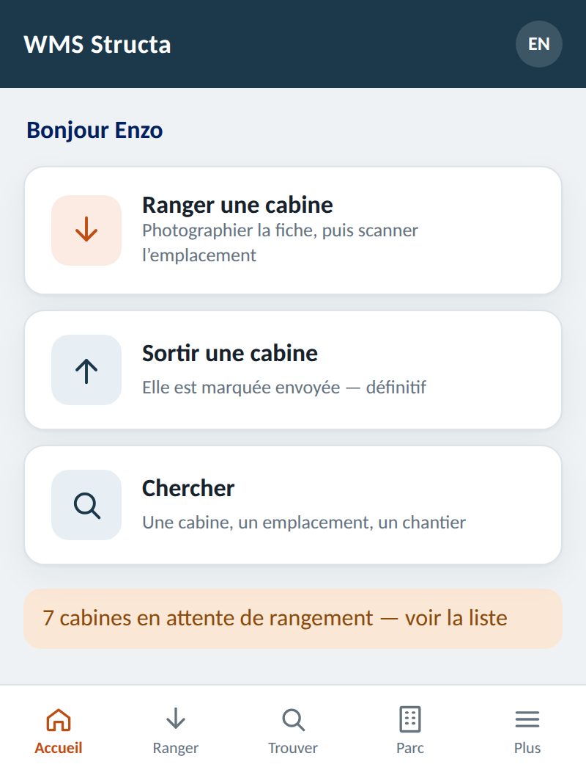

2. RANGER UNE CABINE
Quatre écrans, dans l'ordre. Trois gestes réels : photographier, scanner, toucher.

2.1 Photographier la fiche
- Cadrer le tableau à deux colonnes, à plat et bien éclairé.
- Le numéro est lu tout seul. Si la photo ne donne rien, le lien sous le bouton permet de le taper : les tirets bas s'écrivent tout seuls, on ne tape que les chiffres.
- Cabine inconnue du WMS : un écran de vérification s'ouvre avec ce que la photo a donné. Relire — la reconnaissance confond 0 et O.
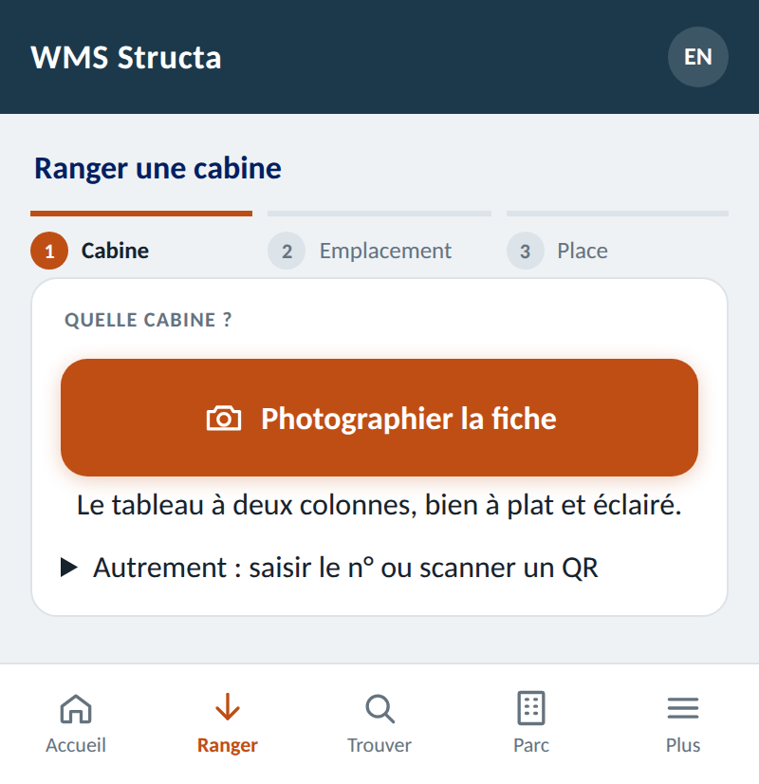

2.2 Scanner la travée
- Le bandeau du haut rappelle quelle cabine est en cours.
- Viser l'étiquette QR collée sur la travée.
- Travée complète : le message le dit et on reste ici. La cabine reste en main, il suffit d'en scanner une autre.
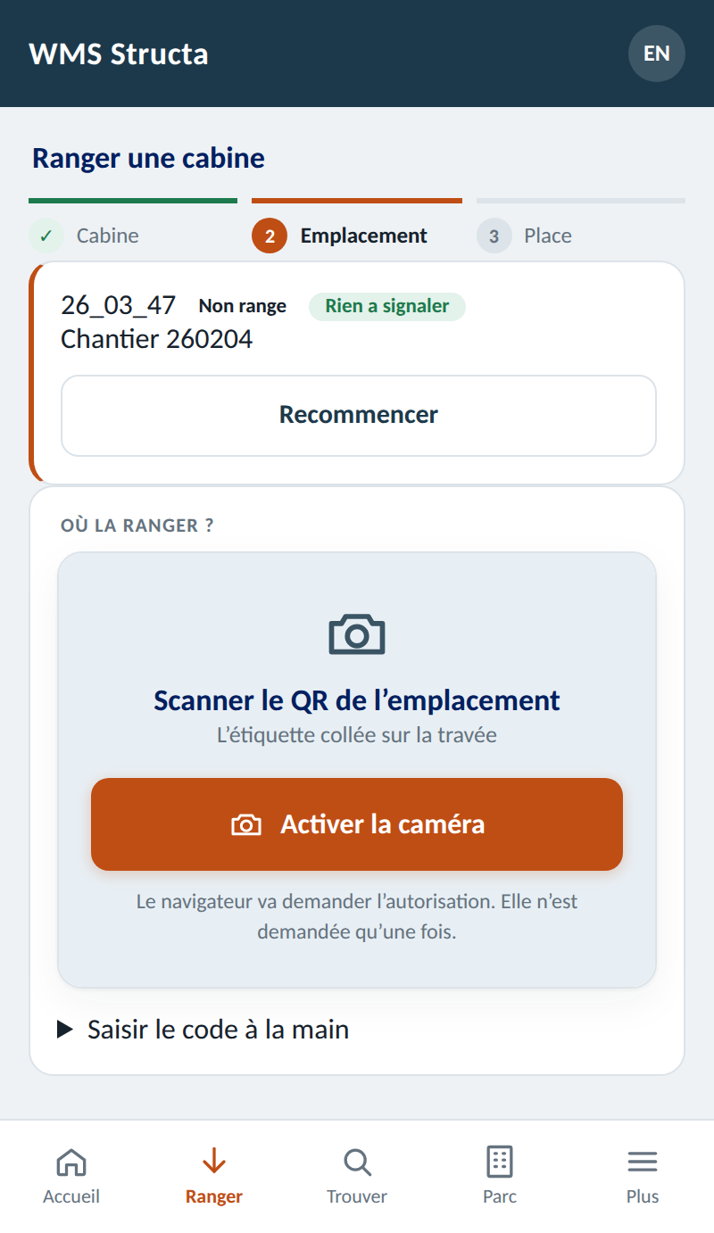

2.3 Toucher la place
- Les places occupées sont grisées et portent le n° de la cabine qui s'y trouve : elles ne réagissent pas.
- Rien n'est pré-sélectionné. Valider sans regarder enregistrerait la cabine à gauche alors qu'elle est posée à droite — une erreur muette, découverte des semaines plus tard.
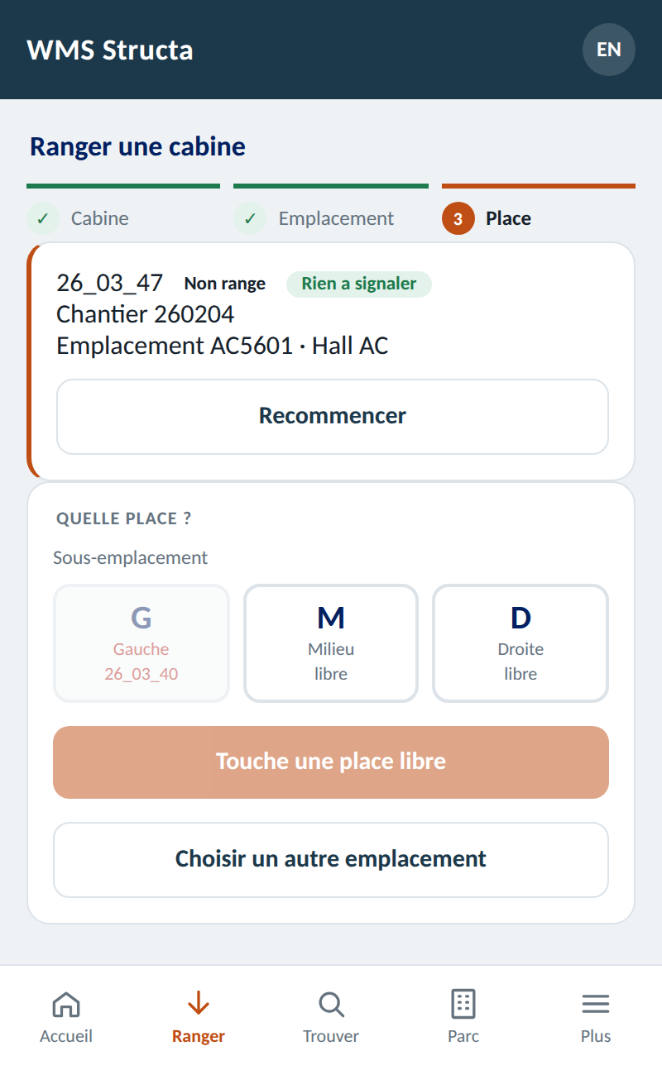

2.4 Dire dans quel état elle est
- La fenêtre s'ouvre seule après le rangement. DEUX réponses :
- « Rien à signaler » — la cabine est conforme. C'est aussi la réponse quand on vient de lever une quarantaine.
- « En quarantaine » — un défaut à traiter avant tout départ. Le motif est facultatif, mais c'est la seule chose que relira celui qui ouvrira la fiche dans trois semaines.
- L'écran revient ensuite à la photo, prêt pour la cabine suivante.
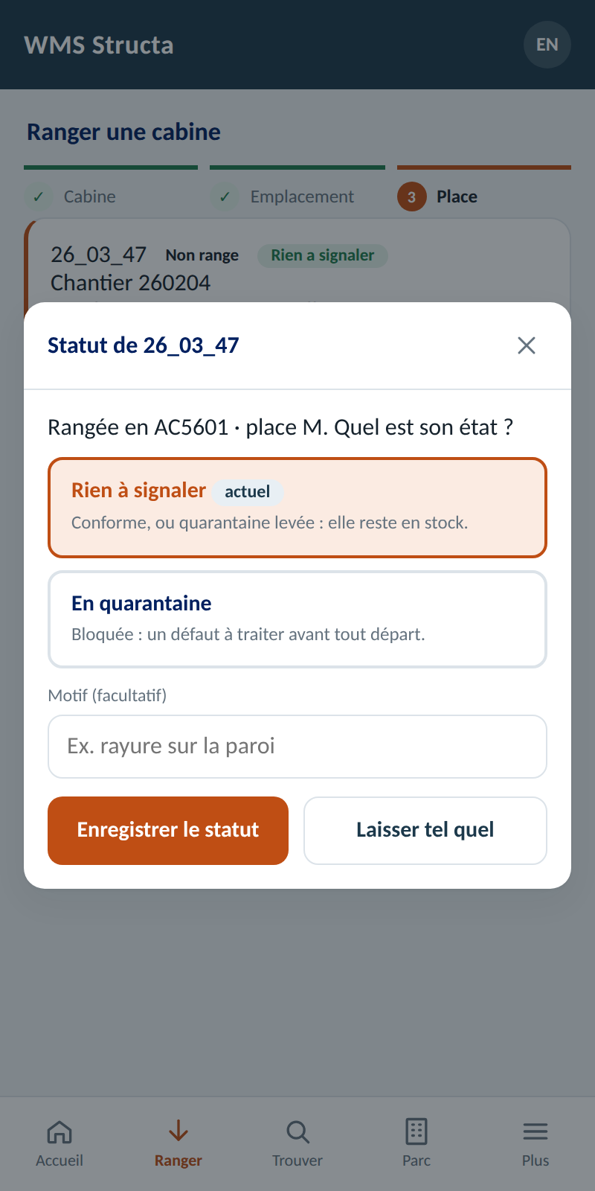

3. LA FICHE EST CELLE D'UNE CABINE DÉJÀ RANGÉE
Alors la question n'est plus « où la ranger ? ». Quatre réponses, et la différence entre les deux premières compte.

3.1 Ce que l'écran propose
- « Ajouter un emplacement » — la cabine ne tient pas dans une seule travée. Sa place actuelle est CONSERVÉE, la nouvelle s'y ajoute.
- « La déplacer » — elle change d'endroit. Sa place actuelle sera LIBÉRÉE.
- « Sortir la cabine » — elle quitte l'entrepôt.
- « Changer le statut » — les deux mêmes réponses qu'au rangement.
- Les deux premières mènent au même geste : scanner une travée. L'écran de place rappelle laquelle des deux est en cours, en clair.
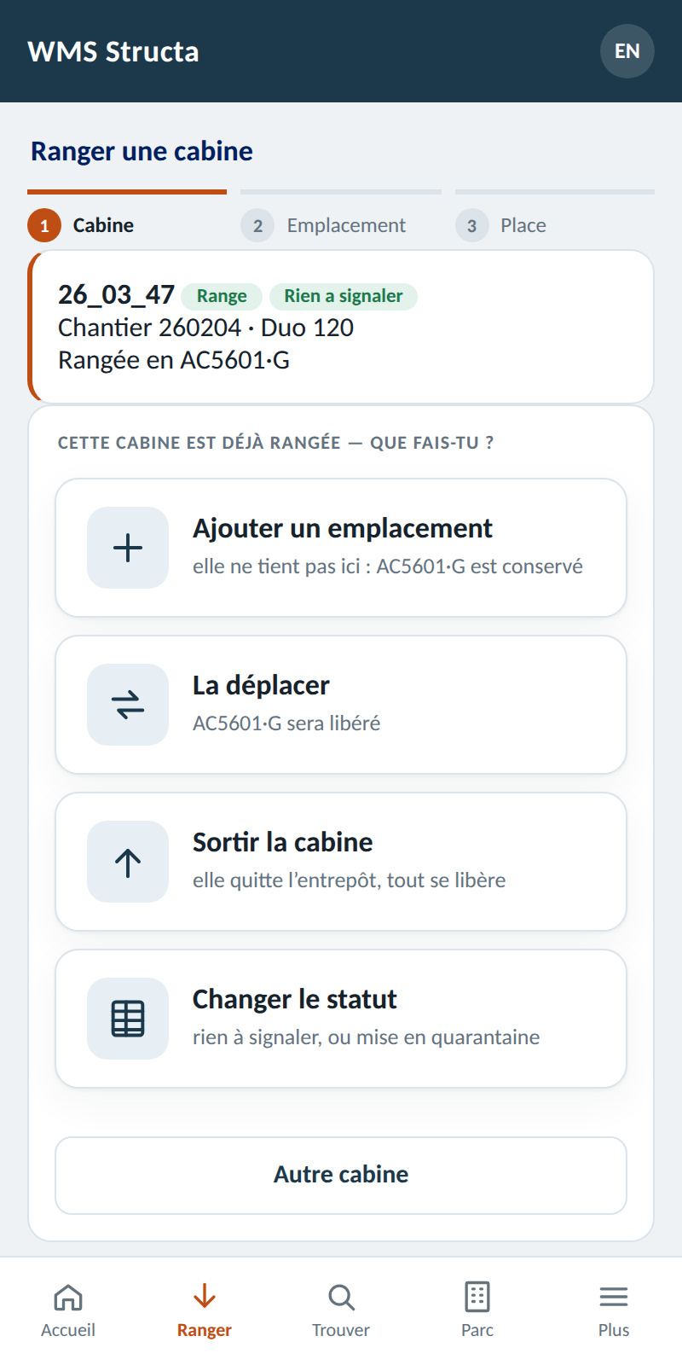
Le cas courant reste une cabine, un emplacement. « Ajouter » sert quand elle est réellement à deux endroits — pas quand on la déplace.

4. SORTIR UNE CABINE

4.1 Photographier la fiche, puis confirmer
- Même geste que pour ranger : la fiche, pas un QR.
- Sortir, c'est ENVOYER : la cabine quitte l'entrepôt, ses places se libèrent, elle rejoint les archives.
- Sans n° de chantier, la sortie est refusée : le champ apparaît pour le saisir.
- Cabine en quarantaine : une fenêtre demande confirmation et rappelle le défaut. Rien ne part par enchaînement de gestes.
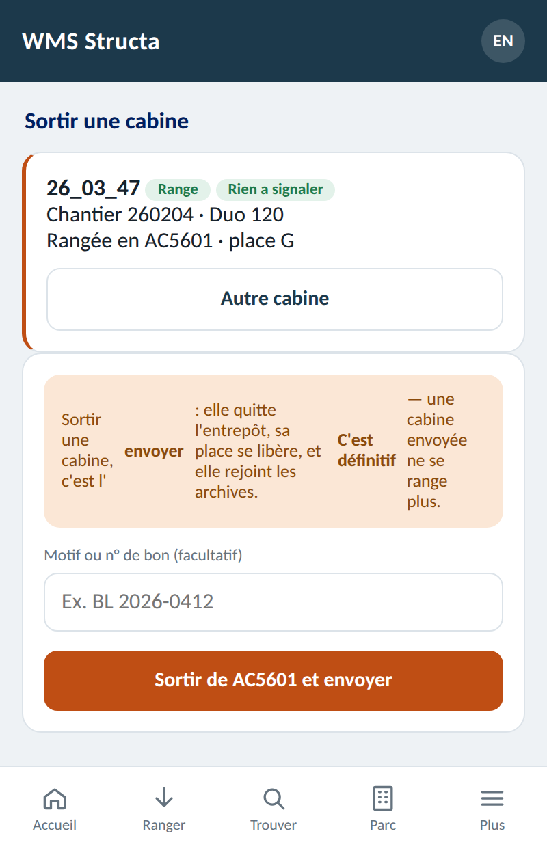

5. RETROUVER UNE CABINE

5.1 « Trouver » — j'ai un numéro
- Taper le n° ou scanner le QR d'une travée : les propositions s'affichent en tapant.
- En dessous, « Consultées récemment » rappelle les dernières fiches ouvertes.
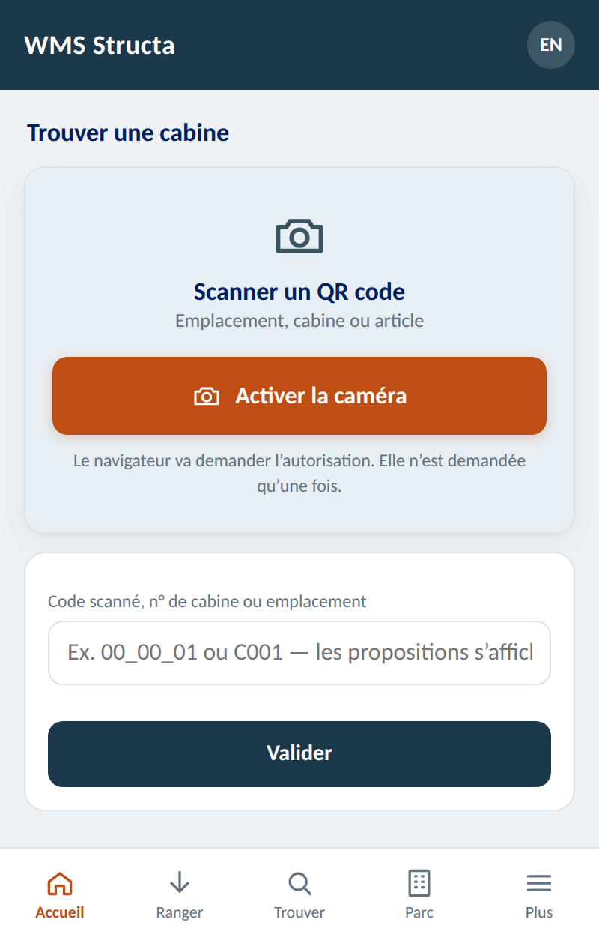

5.2 « Parc » — je cherche un ensemble
- Le champ du haut cherche à la fois le n°, le chantier et le modèle.
- Les cinq boutons ronds annoncent chacun combien de cabines ils ramènent.
- « Non rangées » est celui qui sert le plus : les cabines qui ne sont dans aucune travée.
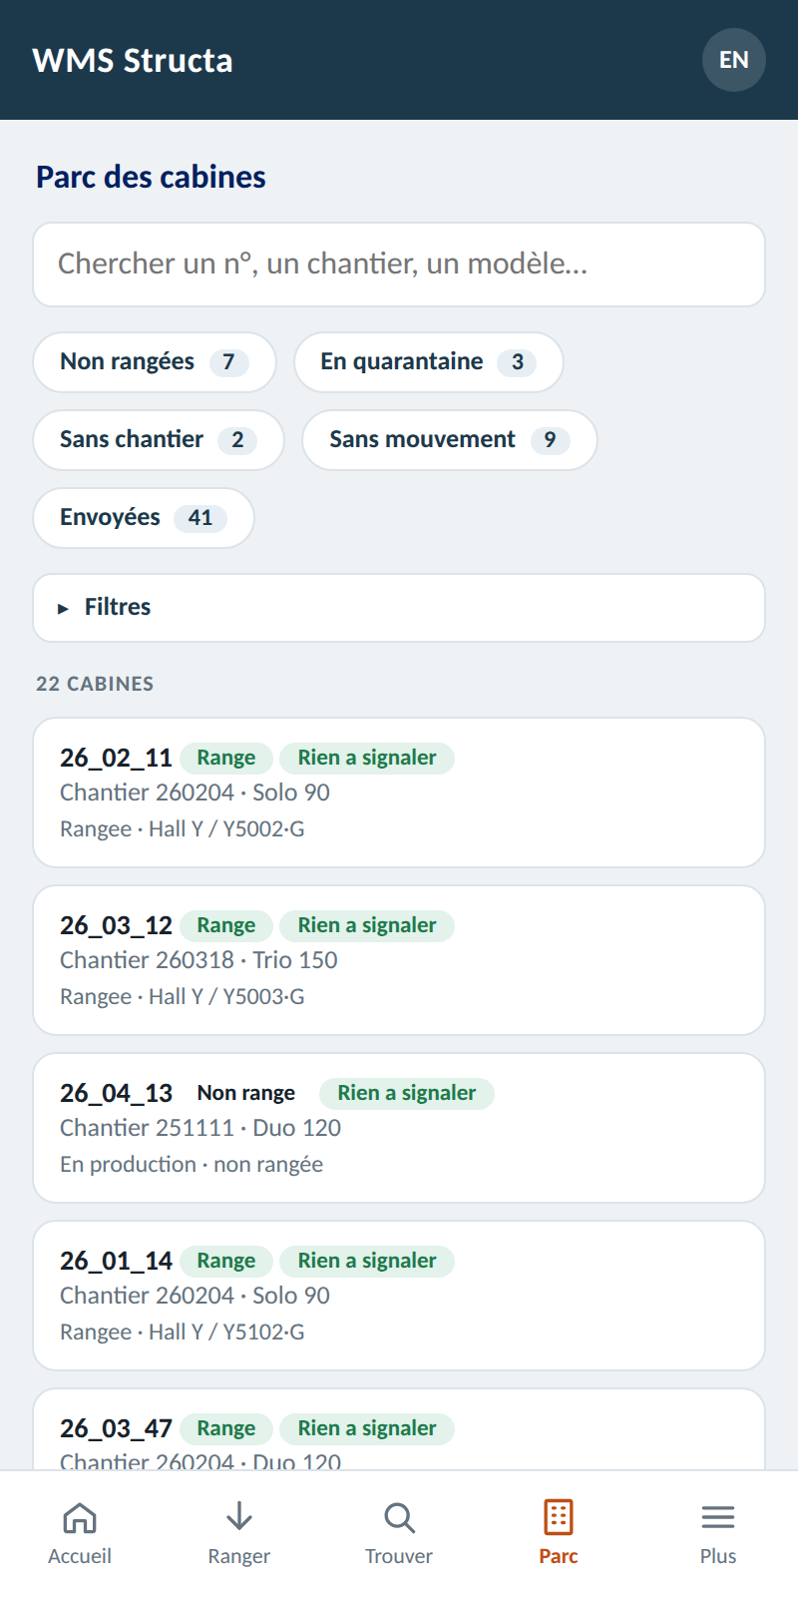

5.3 La fiche
- Où elle est, dans quel état, depuis combien de temps rien ne lui est arrivé.
- Puis tout ce qui lui est arrivé, daté : création, rangements, statuts, envoi.
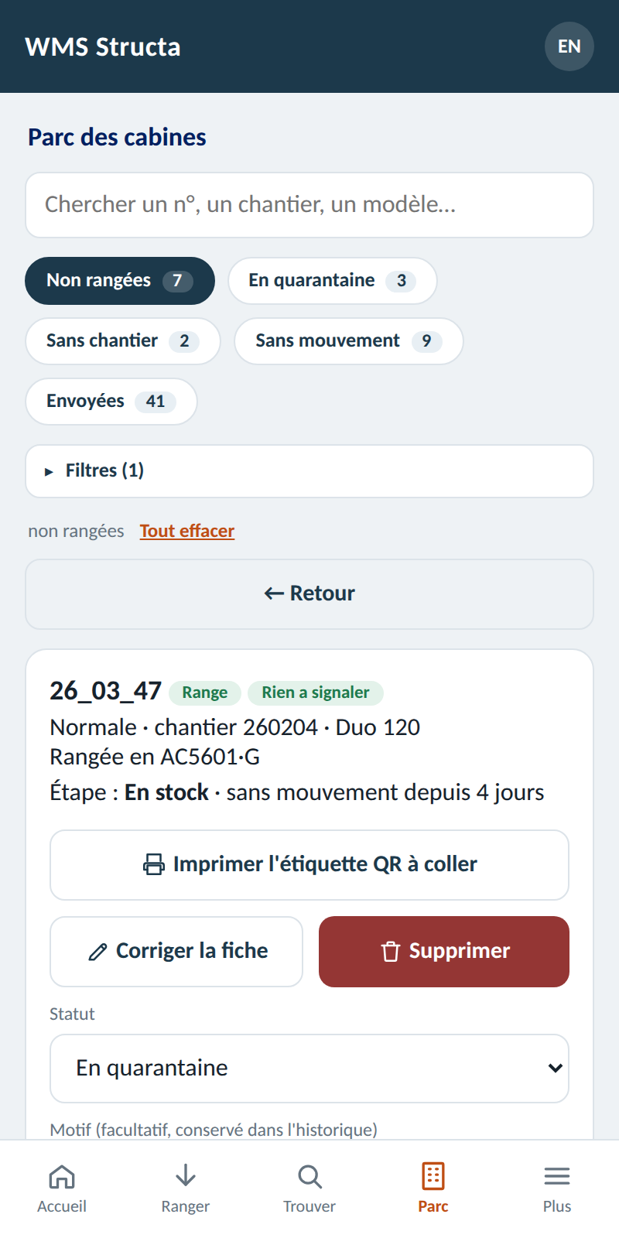

6. QUAND ÇA COINCE
Ce qu'on voit | Ce que c'est
La caméra reste noire. | Réautoriser la caméra dans le navigateur, et vérifier que l'adresse commence par https.
Le n° n'est pas lu sur la photo. | Reprendre à plat et éclairé. Sinon, taper le numéro : le lien est sous le bouton, et seuls les chiffres sont à saisir.
« Cet emplacement est complet ». | Ses trois places sont prises. Scanner une autre travée — la cabine reste en main.
« La place G est déjà occupée par la cabine … ». | Une autre cabine y est enregistrée. Vérifier sur place : soit c'est la bonne place et le WMS a raison, soit la cabine a été déplacée sans être scannée.
« Cette cabine est envoyée ». | Elle est déjà sortie de l'entrepôt. Si elle est pourtant devant vous, le bouton « La remettre en stock » la fait revenir.
Je ne retrouve pas une cabine. | Onglet Parc → « Non rangées ». Si elle n'y est pas, cocher « Inclure les cabines envoyées » : elle est peut-être déjà partie.
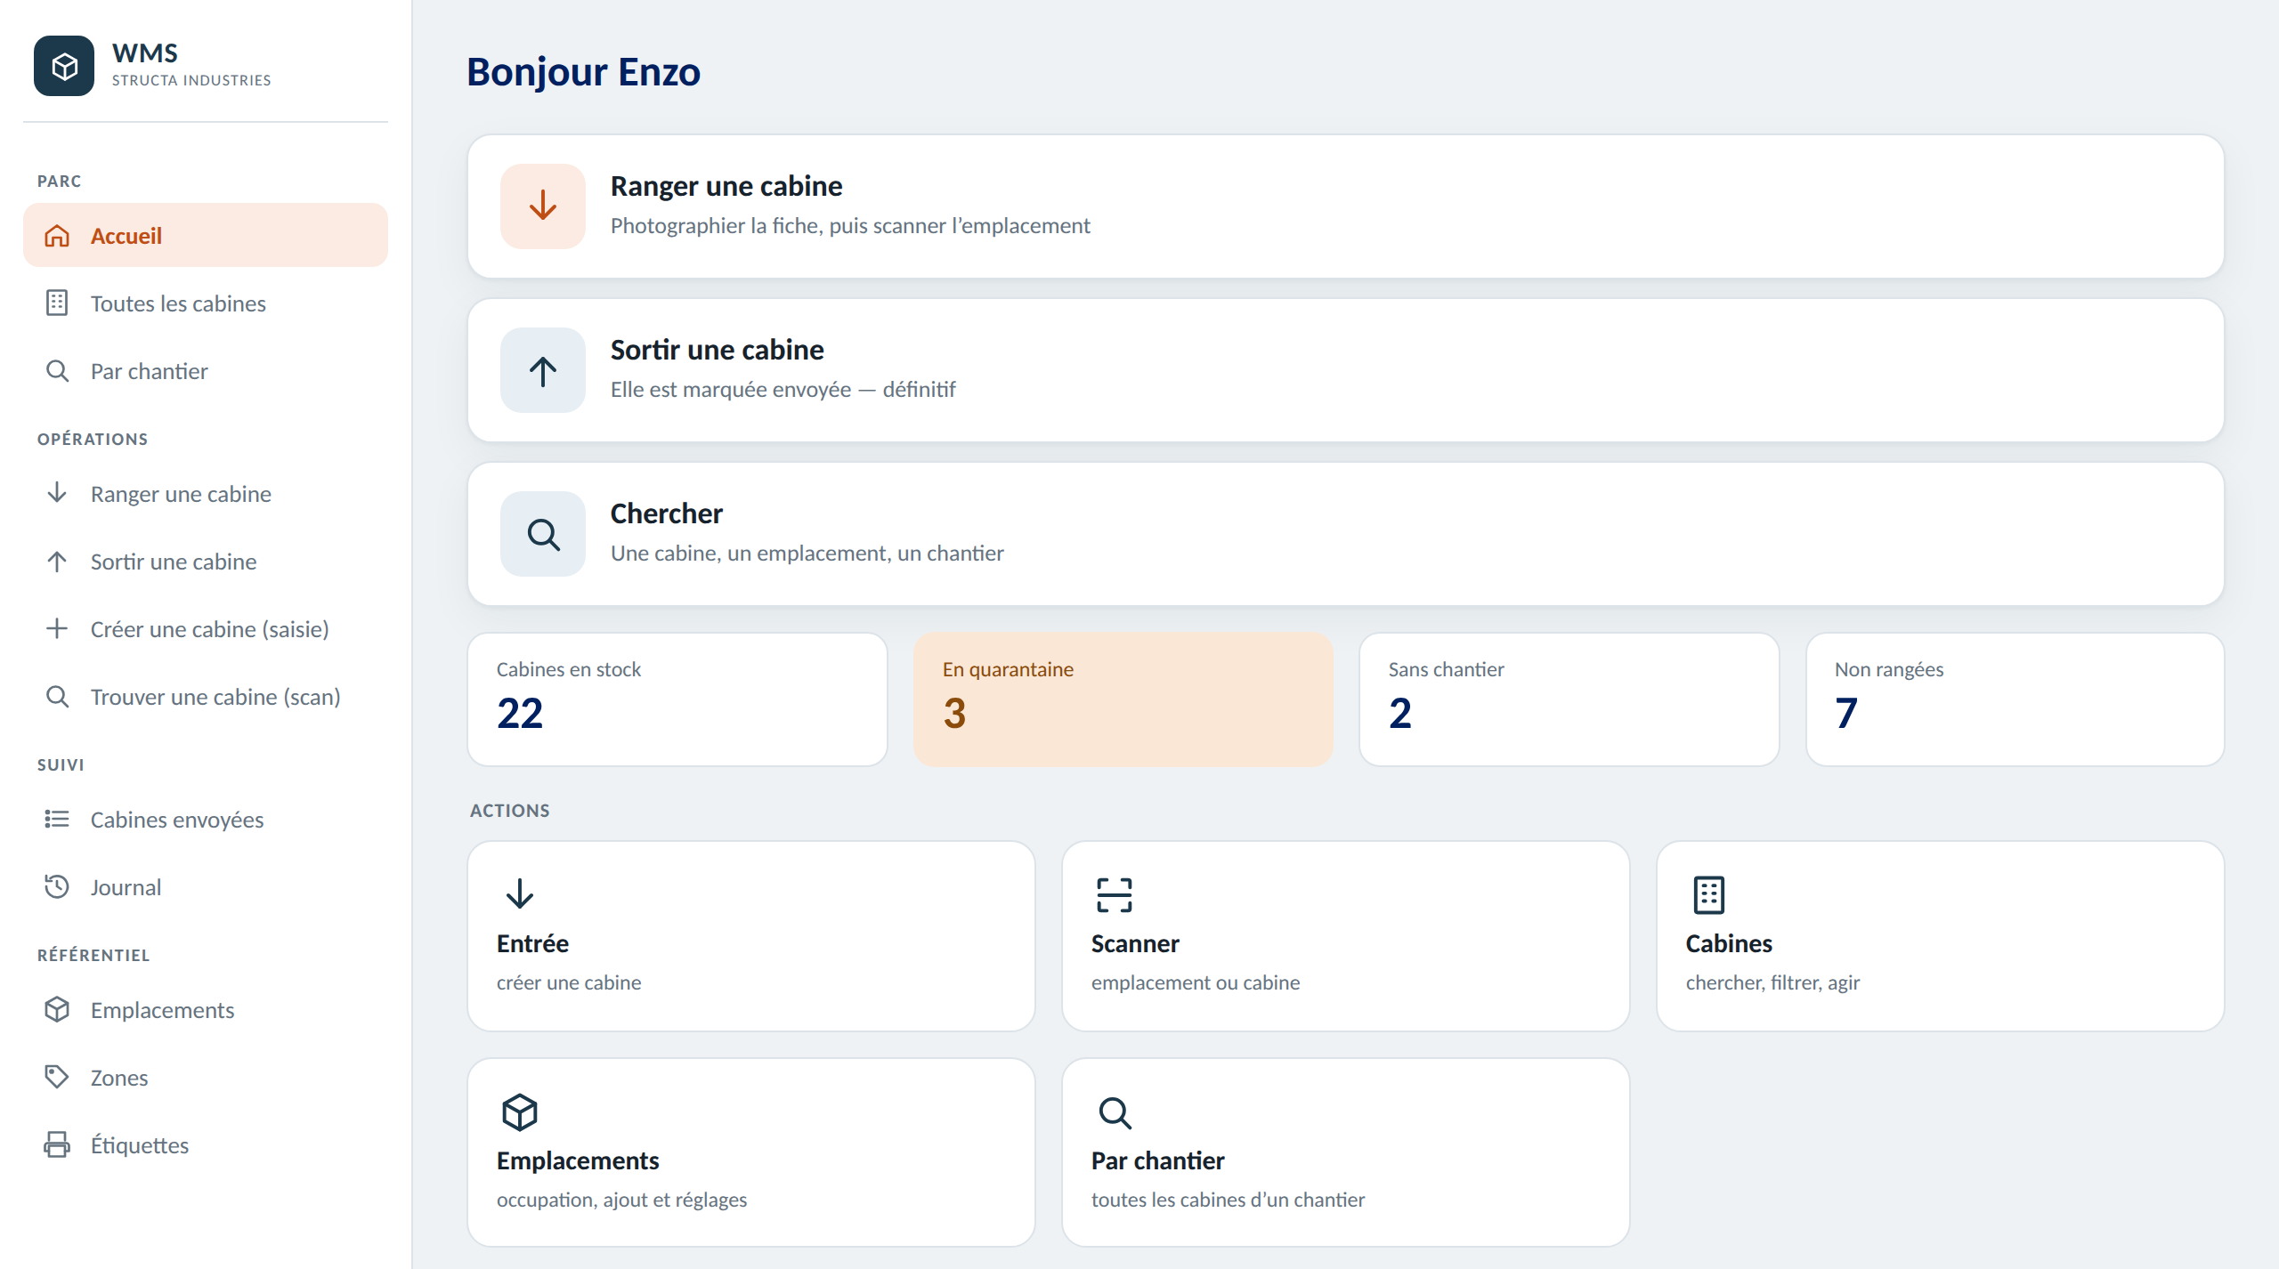
Le même accueil sur un poste : le menu de gauche remplace les onglets du bas, et les quatre chiffres sont cliquables.

